ФГБОУ ВО «Кемеровский государственный университет»

Кафедра ЮНЕСКО по информационным вычислительным технологиям

ЛАБОРАТОРНАЯ РАБОТА № 3

по дисциплине *«Языки программирования»*

*Семестр 2*

## Тема: Рекурсивные алгоритмы

Выполнил:

студент группы ФИТ - 194

Тимошенко Никита Романович

(Фамилия И.О.)

Проверил:

кафедры ЮНЕСКО по ИВТ

(должность)

Рейн Т. С.

**Задание**

1. Напишите функцию вычисления длины строки. Использовать специальные функции для обработки строк нельзя.
2. Написать программу, которая использует генератор случайных чисел. Программа должна использовать 4 массива: article, существительное, глагол, предлог. Программа должна создавать предложения, выбирая случайным образом слова из массивов в следующем порядке: article, существительное, глагол, предлог, article и существительное. После выбора очередного слова выполняется конкатенация с предыдущим словом в массиве, который должен быть достаточно большим, чтобы уместить полное предложение. Слова должны отделяться пробелом. Предложение должно начинаться с заглавной буквы и заканчиваться точкой.
3. Написать функцию palindrom. Данная функция возвращает значение 1, если строка (параметр функции) является палиндромом, то есть ее можно прочитать одинаково как слева направо, так и справа налево.

Например, “город хорог - горох дорог”, «А роза упала на лапу Азора».

1. Составить программу, которая подсчитывает количество слов и предложений в текстовом файле.
2. 2 вариант 1 задание

Реализуйте функцию копирования строк. Использовать специальные функции для обработки строк нельзя.

1. 2 вариант 2 задание

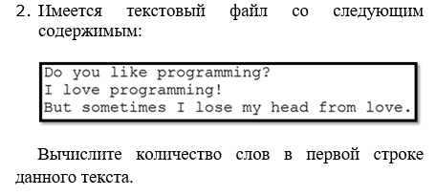

#define _CRT_SECURE_NO_WARNINGS

#include <iostream>

#include <fstream>

#include <string.h>

#include <cstring>

#include <stdio.h>

#include <cctype>

using namespace std;

int palindrom(char* a);

void menu();

void kount(char* a);

void slov_v_stroke(int& n, int& c);

void Chisloli(char* t);

void sort(char** a, int size);

void line(int a[], int n);

int main()

{

setlocale(LC_ALL, "Russian");

int num = 10;

menu();

while ( num != 0) {

cout << "Ваш выбор:";

cin >> num;

if (num == 1) {

cout << "Считает количество символов в строке." << endl;

cin.clear();

cin.ignore();

int i, n = 0;

char* s = new char[100];

cout << "Вводите строкку: ";

cin.getline(s, 255);

for (i = 0; s[i] != '\0'; i++) n++;

cout << "Количество символов в строке: " << n << endl;

cout << endl;

}

if (num == 2) {

cout << "Составляет предложения из заранее подготовленных слов." << endl;

cout << "Придерживайтесь порядка!!! article, существительное, глагол, предлог, article, существительное. " << endl;

cin.clear();

cin.ignore();

int arts, nos, ves, pres;

char* art[100];

{

ifstream fin("c:/lab3/zad2.txt");

if (!fin) {

cout << "ошибка" << endl;

exit;

}

char* s = new char[100];

int size = 0;

int n;

while (!fin.eof())

{

fin.getline(s, 100, '\n');

char seps[] = " ,;";

char* token;

token = strtok(s, seps);

n = 0;

while (token != NULL) {

art[size] = token; size++;

token = strtok(NULL, seps); n++;

}

}

arts = n;

cout << endl;

}

char* no[100];

{

ifstream fin("z2.2.txt");

if (!fin) {

cout << "ошибка открытия файла" << endl;

exit;

}

char* s = new char[100];

int size = 0;

int n;

while (!fin.eof())

{

fin.getline(s, 100, '\n');

char seps[] = " ,;";

char* token;

token = strtok(s, seps);

n = 0;

while (token != NULL) {

no[size] = token; size++;

token = strtok(NULL, seps); n++;

}

}

nos = n;

}

char* ve[100];

{

ifstream fin("z2.3.txt");

if (!fin) {

cout << "ошибка открытия файла" << endl;

exit;

}

char* s = new char[100];

int size = 0;

int n;

while (!fin.eof())

{

fin.getline(s, 100, '\n');

char seps[] = " ,;";

char* token;

token = strtok(s, seps);

n = 0;

while (token != NULL) {

ve[size] = token; size++;

token = strtok(NULL, seps); n++;

}

}

ves = n;

}

char* pre[100];

{

ifstream fin("z2.4.txt");

if (!fin) {

cout << "ошибка открытия файла" << endl;

exit;

}

char* s = new char[100];

int size = 0;

int n;

while (!fin.eof())

{

fin.getline(s, 100, '\n');

char seps[] = " ,;";

char* token;

token = strtok(s, seps);

n = 0;

while (token != NULL) {

pre[size] = token; size++;

token = strtok(NULL, seps); n++;

}

}

pres = n;

}

int N;

cout << "Количество предложений = ";

cin >> N;

for (int i = 0; i < N; i++)

{

const int max_N = 256;

char offer[max_N];

sprintf(offer, "%s %s %s %s %s %s.", art[rand() % arts], no[rand() % nos], ve[rand() % ves], pre[rand() % pres], art[rand() % arts], no[rand() % nos]);

offer[0] = toupper(offer[0]);

cout << offer << endl;

}

cout << endl;

}

if (num == 3) {

cout << "Определяет является ли строка палиндромом." << endl;

cin.clear();

cin.ignore();

char* s = new char[100];

cout << "При использовании Русского языка, программа будет выдовать не верные результаты," << endl;

cout << "поэтому рекомендуется использовать латинский алфовит." << endl;

cout << "Введите строку - ";

cin.getline(s, 255);

if (palindrom(s)) cout << "Строка является Палиндромом!" << endl;

else cout << "Строка не является Палиндромом!" << endl;

}

if (num == 4) {

cout << "Считает количество слов , а также количество предложений." << endl;

cin.clear();

cin.ignore();

char* s = new char[100];

cout << "Введите строку- ";

cin.getline(s, 255);

kount(s);

}

if (num == 5) {

cout << "Копирование вашей строки" << endl;

cin.clear();

cin.ignore();

int i, n = 0;

char* s = new char[100];

cout << "Вводите строкку: ";

cin.getline(s, 255);

for (i = 0; s[i] != '\0'; i++) n++;

cout << s << endl;

cout << endl;

}

if (num== 6) {

int n = 0, c = 0;

slov_v_stroke(n, c);

cout << "Строк:" << c << endl;

cout << "Количество слов в строке: " << n << endl;

cout << endl;

}

if (num== 7) {

cout <<"Решение отсутствует."<< endl;

cout << endl;

}

}

}

void menu()

{

cout << "1 - Задание 1" << endl;

cout << "2 - Задание 2" << endl;

cout << "3 - Задание 3" << endl;

cout << "4 - Задание 4" << endl;

cout << "5 - 2 вариант 1 задание" << endl;

cout << "6 - 2 вариант 2 задание" << endl;

cout << "7 - 2 вариант 3 задание" << endl;

cout << "0 - Выход" << endl;

}

int palindrom(char* a)

{

char* b = new char[100];

int n = strlen(a);

int k = 0;

for (int i = 0; i < n; i++) {

if (isalpha(a[i])) {

b[k++] = tolower(a[i]);

}

}

b[k] = '\0';

bool t = 1;

for (int i = 0, j = strlen(b) - 1; i < j; i++, j--)

{

if ((b[i]) != b[j])

{

t = 0;

}

}

return t;

}

void kount(char* a)

{

int i;

char* b = new char[100];

strcpy(b, a);

char seps[] = " ,.;!?";

char seps1[] = ".!?";

char* token;

token = strtok(b, seps);

int n = 1, m = 0;

while (token != NULL) {

token = strtok(NULL, seps); n++;

}

n--;

cout << "Количество слов: " << n << endl;

for (i = 0; i < strlen(a); i++)

{

if (a[i] == '.' || a[i] == '!' || a[i] == '?') m++;

}

cout << "Количество предложений: " << m << endl;

}

void slov_v_stroke(int& n, int& c)

{

char* s = new char[100];

ifstream fin("c:/lab3/zad2var2.txt");

if (!fin) {

cout << "ошибка открытия файла" << endl;

exit;

}

while (!fin.eof())

{

fin.getline(s, 100, '\c');

c++;

char seps[] = " ,.;!?";

char* token;

token = strtok(s, seps);

n = 0;

while (token != NULL) {

token = strtok(NULL, seps); n++;

}

}

}

void Chisloli(char* t)

{

int n = 0, i;

double f = 0;

n = strlen(t);

for (i = 0; i < n; i++)

{

if ((t[i] <= '9') && (t[i] >= '0')) f = f * 10 + (t[i] - 48); // Вычитание по таблицу ASCII кода.

{

for (int j = i + 1; j < n; j++)

{

if ((t[j] <= '9') && (t[j] >= '0'))

{

double d = (t[j] - 48);

f = f + d;

}

}

if (t[0] == '-') f = f * (-1);

if (f != 0) printf("%.3f \n", f);

return;

}

}

if (t[0] == '-') f = f * (-1);

if (f != 0) cout << f << endl;

}

void sort(char** a, int size)

{

char seps[] = " ";

int* b = new int[size];

for (int i = 0; i < size; i++)

{

if (isupper(a[i][0]))

{

a[i][0] = tolower(a[i][0]);

}

int t = a[i][0];

b[i] = t;

}

line(b, size);

for (int i = 0; i < size; i++)

{

for (int j = 0; j < size; j++)

if ((char)b[i] == a[j][0]) { cout << a[j] << endl; a[j] = seps; break; }

}

}

void line(int a[], int n)

{

int i, j, min, mink = 0, t;

for (i = 0; i < n - 1; i++)

{

min = a[i];

for (j = i + 1; j < n; j++)

{

if (a[j] < min)

{

min = a[j];

mink = j;

}

}

if (a[i] > min)

{

t = a[i];

a[i] = a[mink];

a[mink] = t;

}

}

}

**Проверка:**

Меню:

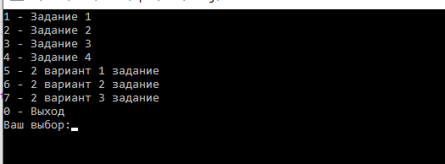

Задание 1:

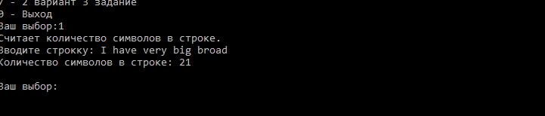

Задание 2:

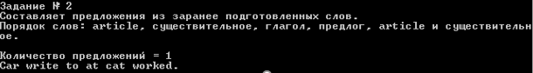

Задание 3:

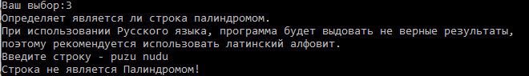

Задание 4:

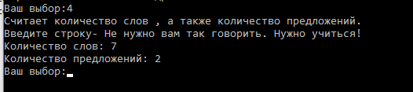

Задание 5:

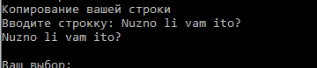

Задание 6:

